|  |  |  |
| --- | --- | --- |
|  |  | УТВЕРЖДАЮ |
|  |  | Руководитель  ________________ Сергеева Е. Г.  «____» _____________ 20__ г.  М.П. |

**ТЕХНИЧЕСКОЕ ЗАДАНИЕ**

на разработку

________информационной системы для университетской библиотеки________

|  |  |  |
| --- | --- | --- |
| СОГЛАСОВАНО |  | СОГЛАСОВАНО |
| Колледж ВятГУ  ________________ Тетерина Ю. К.  «____» _____________ 20__ г.  М.П. |  | Преподаватель МДК.05.01  ________________ Жукова М. Н.  «____» _____________ 20__ г. |
|  |  | СОГЛАСОВАНО |
|  |  | Преподаватель по проектированию БД  ________________ Крутиков А. К.  «____» _____________ 20__ г. |
|  |  | СОГЛАСОВАНО |
|  |  | Преподаватель МДК.06.02  ________________ Самоделкин П. А.  «____» _____________ 20__ г. |

2023

Содержание

Введение 3

1 Термины и определения 4

2 Перечень сокращений 5

3 Основные сведения о разработке 6

3.1 Наименование разработки 6

3.2 Цель и задачи 6

3.3 Сведения об участниках разработки 7

3.4 Сроки разработки 7

3.5 Назначение разработки 7

4 Описание предметной области 8

4.1 Аналог №1 9

4.2 Аналог №2 10

4.3 Аналог №3 11

5 Требования к результатам разработки 12

5.1 Требования к пользовательскому интерфейсу 12

5.2 Требования к показателям назначения 21

5.3 Требования к функциям 22

5.4 Требования к видам обеспечения 22

5.4.1 Требования к математическому обеспечению 22

5.4.2 Требования к информационному обеспечению 23

5.4.3 Требования к форматам хранения данных 23

5.4.4 Требования к лингвистическому обеспечению 23

5.4.5 Требования к метрологическому обеспечению 23

5.4.6 Требования к техническому обеспечению 23

5.5 Требования к надежности 24

5.6 Требования к безопасности 24

5.7 Требования к патентной чистоте 24

5.8 Перспективы развития 24

6 Состав и содержание работы 25

7 Порядок разработки 26

7.1 Стадии разработки 26

7.2 Этапы разработки 27

8 Требования к документированию 28

9 Требования к приемно-сдаточным испытаниям 29

# Введение

Данный документ является техническим заданием информационной системы для университетской библиотеки, в котором описаны общие сведения о разработке, описание предметной области, требования к системе, функциям.

Документ предназначен для:

* разработчика информационной системы. Документ необходим разработчику с целью определения требований заказчика к проекту: описание функциональных требований, особенности архитектуры, используемые инструменты, технологии, сроки сдачи проекта и объем работы. Опираясь на техническое задание, разработчик исполняет конкретно поставленные задачи;
* членов приёмно-сдаточной комиссии. Техническое задание используется приемно-сдаточной комиссией с целью оценки на соответствие готового продукта заранее утвержденным требованиям. Приемно-сдаточная комиссия использует документ для того, чтобы проверить, что все функциональные, технические и дизайнерские требования были удовлетворены;
* заказчика. Техническое задание необходимо заказчику с целью определения требований к проекту и контроля над процессом его создания. Оно помогает заказчику понять, что он получит в результате работы и какие функции и возможности будут доступны в готовом продукте. Техническое задание позволяет заказчику убедиться, что проект соответствует его требованиям и ожиданиям, и что работы выполняются в соответствии с установленным бюджетом и графиком.

# Термины и определения

Документ содержит следующие термины и определения:

* интерфейс – набор инструментов, который позволяет пользователю взаимодействовать с программой;
* IDE ((Integrated Development Environment) интегрированная среда разработки) — это программное приложение, которое помогает программистам эффективно разрабатывать программный код. Оно повышает производительность разработчиков, объединяя такие возможности, как редактирование, создание, тестирование и упаковка программного обеспечения в простом для использования приложении;
* язык программирования Python — это высокоуровневый язык программирования, который отличается простотой синтаксиса и читаемостью кода. Он разработан с учетом удобства программистов и позволяет эффективно создавать различные типы приложений, включая веб-приложения, настольные программы, научные вычисления, анализ данных и автоматизацию задач. Python обеспечивает множество встроенных функций и библиотек для удобной работы с различными задачами программирования, а также имеет активное сообщество, что позволяет легко находить решения для разных задач и получать поддержку со стороны других разработчиков;
* SQLite — это встраиваемая, серверная база данных, которая спроектирована для работы без постоянного подключения к сети и не требует настройки отдельного сервера. Она является самосодержащейся и легко доступной, представляя собой единственный файл или файловую структуру, которую можно легко перемещать и использовать на различных платформах.

# Перечень сокращений

Данный документ содержит следующие сокращения:

* ИС – информационная система;
* БД – база данных;
* СУБД – система управления базами данных.

# Основные сведения о разработке

## Наименование разработки

Наименование ИС, разрабатываемой в ходе работы: информационная система для университетской библиотеки.

## Цель и задачи

Целью разработки является создание информационной системы для университетской библиотеки, которая обеспечит эффективное управление каталогом книг, контроль за выдачей и возвратом книг, учет читателей и предоставление информации для пользователей. ИС должна быть реализована в соответствии с требованиями и ограничениями, описанными в данном документе.

Для достижения поставленной цели необходимо выполнить следующие задачи:

* определить требования к информационной системе;
* спроектировать архитектуру информационной системы;
* разработать пользовательский интерфейс;
* проектирование базы данных для хранения необходимой информации;
* реализация функционала для поиска по каталогу книг на основе различных критериев, таких как название, автор, жанр;
* реализация возможности оформления книги на читателя;
* реализация возможности управления каталогами книг;
* создание функционала для управления читателями;
* создание функционала для управления книгами;
* создание функционала для учета выданных книг.

## Сведения об участниках разработки

Исполнителем проекта является студент Колледжа ВятГУ: Тетерина Юлия Константиновна.

Заказчиком настоящей работы является коллектив преподавателей ФГБОУ ВО «Вятского государственного университета» (Колледжа ВятГУ):

по «МДК 05.01 Проектирование и дизайн информационных систем», Жукова М. Н.;

по дисциплине «Основы проектирования баз данных» Крутиков А. К.;

по «МДК 06.02 Инженерно-техническая поддержка сопровождения информационных систем», Самоделкин П. А.;

* руководитель образовательной программы, Сергеева Е. Г.

## Сроки разработки

Плановый срок начала разработки: 01.09.2023

Плановый срок окончания разработки: 24.12.2023

## Назначение разработки

Разрабатываемая информационная система предназначена для автоматизации и оптимизации работы библиотеки, обеспечении удобства и эффективности обслуживания читателей, а также эффективной организации библиотечного учета. Система позволяет быстро оформить книги на читателя, регулируя необходимую информацию, обеспечивает эффективный учет списка книг в библиотеке, позволяет библиотекарю управлять каталогами книг, имеет возможность управления списком читателей, предоставляет возможность отслеживать учет выдачи книг, обеспечивает быстрый поиск книг. Главной целью системы является облегчение и автоматизация процессов, которые выполняет сотрудник библиотеки, повышение эффективности и точности работы.

# Описание предметной области

Информационная система для университетской библиотеки — это информационная система, созданная для оптимизации работы и управления различными процессами, связанными с учетом, хранением, управлением каталогизацией, выдачей и возвратом книг.

В рамках информационной системы регистрируются все книги библиотечного фонда. Каждый ресурс имеет свое название, аннотацию, автора, дату выпуска, жанр, издательство и возрастное ограничение, это обеспечивает быстрый и удобный поиск в библиотечном фонде.

Информационная система также включает возможность для учета и управления выдачи книг. Она отслеживает, какие книги находятся в библиотеке, кто их взял себе на дом, а также сроки их возврата. Библиотекари могут легко контролировать и управлять статусом каждой книги.

Основной функцией информационной системы является облегчение работы с читателями. Она предоставляет библиотекарю возможность быстрого поиска необходимой книги и простого оформления книги на читателя.

Информационная система помогает библиотекам с легкостью обрабатывать большой объем информации, оптимизировать задачи каталогизации, хранения, выдачи книг, а также сократить временные затраты на поиск и оформление необходимых книг. Она обеспечивает более эффективное обслуживание студентов, преподавателей, помогая им находить необходимые материалы легко и быстро.

На данный момент существуют следующие аналоги информационной системы для университетской библиотеки:

## Аналог №1

Название: Либэр

Ссылка: <http://www.bibliosoft.ru>

Ниже представлен интерфейс программы.

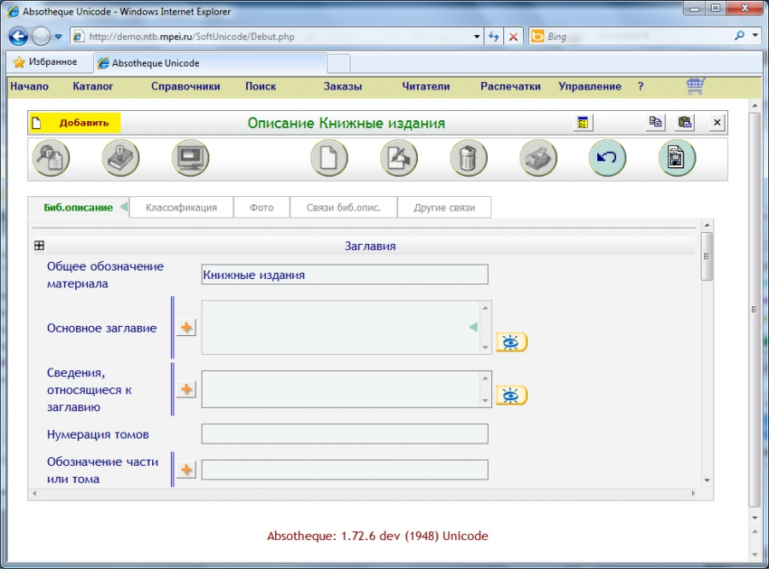

Рисунок 1 – Внешний вид программы

Преимуществами данного аналога являются:

* управление каталогом, возможность эффективно каталогизировать и организовывать книги, журналы и другие ресурсы библиотеки;
* быстрый поиск;
* многопользовательский доступ, который позволяет библиотекарям и пользователям работать параллельно и эффективно использовать систему.

Недостатки программы:

* сложный в использовании для сотрудников библиотеки;
* устаревший дизайн;
* зависимость от интернет-соединения.

## Аналог №2

Название: АБИС Руслан

Ссылка: <https://obs.ruslan.ru>

Ниже представлен интерфейс информационной системы.

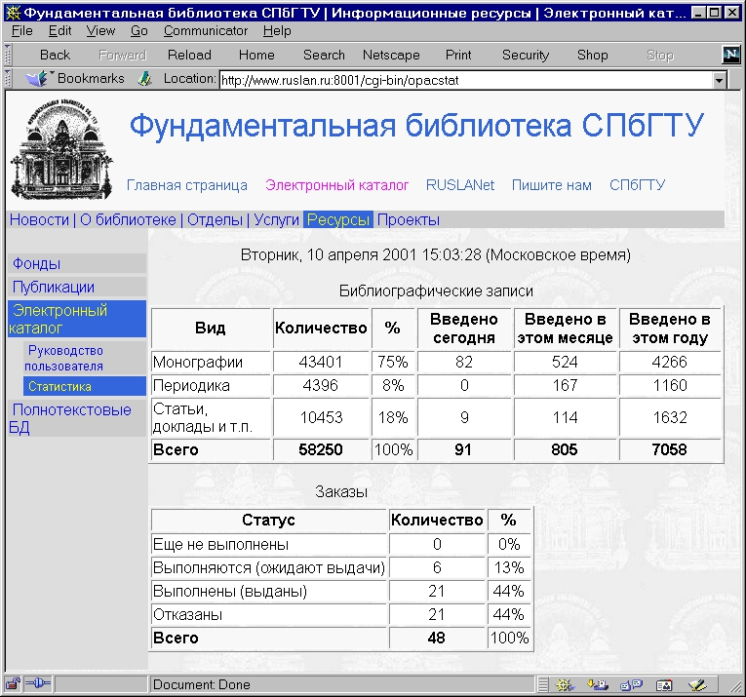

Рисунок 2 – Внешний вид программы

Данный аналог имеет следующие плюсы:

* эффективное управление каталогами библиотеки с помощью классификации, индексации и поиска;
* удобный, интуитивно понятный интерфейс;
* доступ к электронным ресурсам;
* управление пользователями: регистрация читателей, отслеживание сроков возвращения книг.

Программа имеет следующие минусы:

* сложность использования для сотрудников;
* устаревший дизайн;
* зависимость от интернета.

## Аналог №3

Название: 1С:Библиотека.

Ссылка: <https://solutions.1c.ru/catalog/>

Ниже представлен интерфейс информационной системы.

Рисунок 3 – Внешний вид ИС

Программа имеет следующие преимущества:

* система объединяет в себе функции каталогизации, учета, обслуживания читателей и другие операции;
* библиотека имеет интуитивно понятный интерфейс;
* быстрый поиск по каталогу библиотеки;
* наличие возможности создания аналитических отчетов.

У аналога имеются следующие недостатки:

* сложность использования для сотрудников.

Вывод: при проектировании и разработке информационной системы необходимо учитывать недостатки представленных аналогов. В результате должна получиться ИС со следующими требованиями:

* актуальный дизайн;
* простота в использовании для сотрудников;
* отсутствие зависимости от сети Интернет.

# Требования к результатам разработки

## Требования к пользовательскому интерфейсу

Ниже представлен прототип начального экрана информационной системы.

Рисунок 4 – Прототип начального экрана

На экранной форме представлены следующие компоненты:

* в левой части экрана располагается колонка «Каталоги», в которой перечислены жанры книг;
* в верхней части экрана находится поле «Поиск» для ввода запроса;
* справа от поля «Поиск» расположена кнопка «Найти» для выполнения поиска;
* ниже располагается список книг;
* в правой части экрана расположена колонка «Настройки»;
* в верхней части колонки находится кнопка «Каталоги»;
* ниже кнопка «Читатели»;
* ниже кнопка «Книги»;
* ниже кнопка «Учет выдачи».

На рисунке 5 представлена прототип экранной формы при выборе определенной книги.

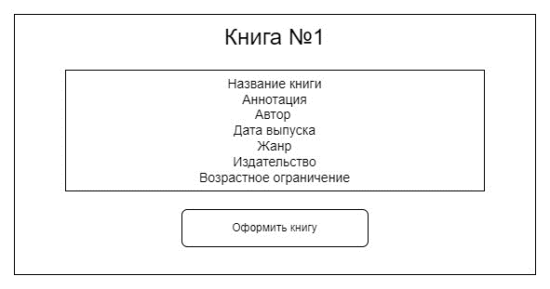

Рисунок 5 – Прототип формы выбора определенной книги

На экранной форме представлены следующие компоненты:

* в верхней части экрана расположена надпись «Книга №1»;
* по центру экрана расположен блок с информацией о выбранной книге;
* ниже находится кнопка «Оформить книгу».

Ниже представлена форма оформления книги на читателя, которая открывается после нажатия кнопки «Оформить книгу». (Рис. 5).

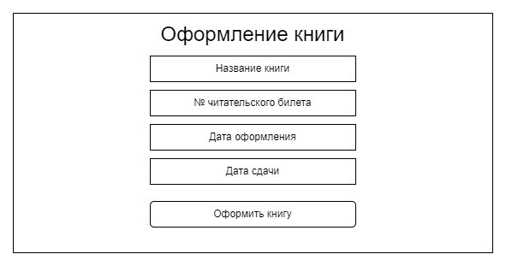

Рисунок 6 – Прототип формы оформление книги

На экранной форме представлены следующие компоненты:

* в верхней части экрана по центру расположена надпись «Оформление»;
* ниже находится поле «Название книги»;
* ниже расположено поле «№ читательского билета»;
* ниже находится поле «Дата оформления»;
* ниже находится поле «Дата сдачи»;
* ниже находится кнопка «Оформить книгу».

На рисунке 6 представлена экранная форма «Каталоги», которая открывается после нажатия кнопки «Каталоги». (Рис. 4).

Рисунок 7 – Прототип экранной формы «Каталоги»

На ней присутствуют следующие компоненты:

* в верхней части экрана по центру располагается надпись «Каталоги»;
* в левой части экрана располагается кнопка «Редактировать»;
* ниже находится кнопка «Добавить»;
* ниже находится кнопка «Удалить»;
* в правой части экрана находится список жанров.

Ниже представлена экранная форма «Читатели», которая открывается при нажатии кнопки «Читатели». (Рис. 4).

Рисунок 8 – Прототип экранной формы «Читатели»

На ней присутствуют следующие элементы:

* в верхней части экрана по центру располагается надпись «Читатели»;
* в левой части экрана располагается кнопка «Редактировать»;
* ниже находится кнопка «Добавить»;
* ниже находится кнопка «Удалить»;
* в правой части экрана находится список читателей.

Ниже представлена экранная форма редактирование читателя, которая открывается при нажатии на кнопку «Редактировать». (Рис. 8).

Рисунок 9 – Прототип формы редактирование читателя

На форме находятся следующие элементы:

* в верхней части экрана по центру расположена надпись «Редактирование»;
* ниже находится поле «ФИО»;
* ниже расположено поле «Дата рождения»;
* ниже расположено поле «№ читательского билета»;
* ниже расположено поле «Номер телефона»;
* ниже находится кнопка «Сохранить».

На рисунке 9 представлена экранная форма «Новый читатель», которая открывается после нажатия кнопки «Добавить». (Рис. 8).

Рисунок 10 – Прототип формы «Новый читатель»

На экране присутствуют следующие элементы:

* в верхней части экрана по центру расположена надпись «Новый читатель»;
* ниже находится поле «ФИО»;
* ниже находится поле «Дата рождения»;
* ниже находится поле «№ читательского билета»;
* ниже находится поле «Номер телефона»;
* ниже расположена кнопка «Создать».

Ниже представлена экранная форма «Книги», которая открывается после нажатия на кнопку «Книги». (Рис. 4).

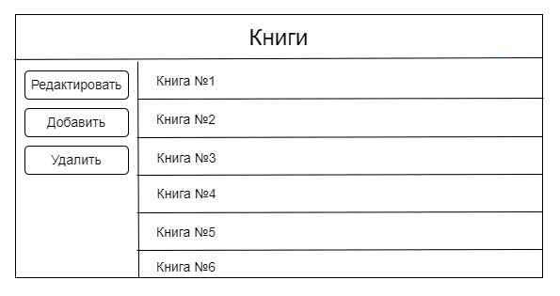

Рисунок 11 – Прототип формы «Книги»

На форме расположены следующие компоненты:

* в верхней части по центру расположена надпись «Книги»;
* в левой части экрана находится кнопка «Редактировать»;
* ниже находится кнопка «Добавить»;
* ниже находится кнопка «Удалить»;
* в правой части экрана расположен находится список книг.

Ниже представлена форма редактирования книги, которая открывается после нажатия кнопки «Редактировать». (Рис. 11).

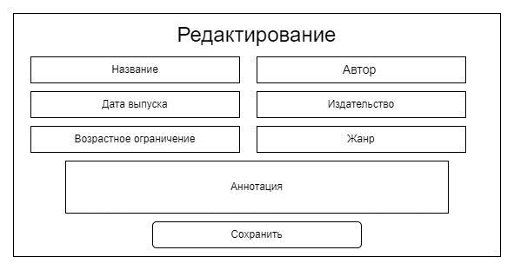

Рисунок 12 – Прототип экранной формы «Редактирование» книги

На экранной форме представлены следующие элементы:

* в верхней части экрана по центру расположена надпись «Редактирование»;
* ниже в левой части экрана находится поле «Название»;
* ниже в левой части экрана находится поле «Дата выпуска»;
* ниже в левой части экрана находится поле «Возрастное ограничение»;
* ниже надписи «Редактирование» в правой части экрана расположено поле «Автор»;
* ниже в правой части находится поле «Издательство»;
* ниже в правой части экрана находится поле «Жанр»;
* ниже перечисленных полей по центру экрана расположено поле «Аннотация»;
* ниже по центру экрана находится кнопка «Сохранить».

На рисунке 12 представлена экранная форма «Новая книга», которая открывается после нажатия кнопки «Добавить». (Рис. 11).

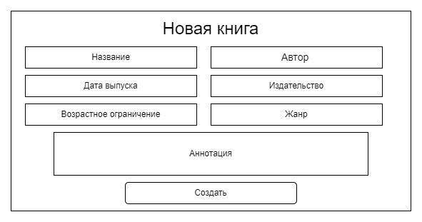

Рисунок 13 – Прототип формы «Новая книга»

На ней находятся следующие элементы:

* в верхней части экрана по центру расположена надпись «Новая книга»;
* ниже в левой части экрана находится поле «Название»;
* ниже в левой части экрана находится поле «Дата выпуска»;
* ниже в левой части экрана находится поле «Возрастное ограничение»;
* ниже надписи «Редактирование» в правой части экрана расположено поле «Автор»;
* ниже в правой части находится поле «Издательство»;
* ниже в правой части экрана находится поле «Жанр»;
* ниже перечисленных полей по центру экрана расположено поле «Аннотация»;
* ниже по центру экрана находится кнопка «Создать».

На рисунке 13 представлена экранная форма «Учет выдачи», которая открывается после нажатия кнопки «Учет выдачи». (Рис. 4).

Рисунок 14 – Прототип формы «Учет выдачи»

На ней находятся следующие элементы:

* в верхней части экрана по центру расположена надпись «Учет выдачи»;
* ниже надписи «Учет выдачи» в левой части экрана расположен столбец «ФИО»;
* ниже надписи «Учет выдачи» по центру экрана расположен столбец «Книга»;
* ниже надписи «Учет выдачи» в правой части экрана расположен столбец «Дата сдачи».

## Требования к показателям назначения

Информационная система должна соответствовать следующим требованиям к показателям назначения: информационная система должна быть реализована для библиотекаря.

## Требования к функциям

Разрабатываемая информационная система для университетской библиотеки имеет рассчитана на пользователя, который является библиотекарем.

ИС должна предоставлять следующие функциональные возможности для пользователя:

* оформление книги библиотекарем на читателя;
* управление каталогами;

редактирование каталога;

добавление каталога;

удаление каталога;

* управление читателями;

редактирование читателя;

добавление читателя;

удаление читателя;

* управление книгами;

редактирование книги;

добавление книги;

удаление книги;

* учет выдачи книг;

отслеживание кто взял книгу;

отслеживание какие книги есть у определенного читателя;

отслеживание даты сдачи книги;

* поиск книг по каталогам, авторам, названиям книг.

## Требования к видам обеспечения

В данном разделе перечислены требования к видам обеспечения разрабатываемой ИС.

### Требования к математическому обеспечению

Математическое обеспечение должно удовлетворять следующим требованиям:

* адекватность данных;
* точность.

### Требования к информационному обеспечению

Информационная система должна соответствовать следующим требованиям:

* ИС должна быть разработана на основе современных информационных технологий;
* ИС должна быть способной обрабатывать большие объемы данных;
* ИС должна иметь высокую надежность и доступность.

### Требования к форматам хранения данных

Информационная система должна соответствовать следующим требованиям:

Информационная система для университетской библиотеки должна быть разработана с помощью СУБД SQLite.

Все данные ИС должны храниться в БД, которая соответствует третьей нормальной форме.

### Требования к лингвистическому обеспечению

Информационная система должна соответствовать следующим требованиям:

* приложение должно быть реализовано на языке программирования Python;
* интерфейс приложения должен быть реализован на русском языке;
* БД должна быть реализована с применением языка запросов SQL.

### Требования к метрологическому обеспечению

Требования к метрологическому обеспечению не предъявляются.

### Требования к техническому обеспечению

Приложение должно запускаться на персональных компьютерах, обладающих следующими минимальными характеристиками:

* программное обеспечение: операционная система Windows 11;
* устройство вывода: монитор;
* устройство ввода: компьютерная мышь/тачпад, клавиатура.

## Требования к надежности

Информационная система должна соответствовать следующим требования:

* каждый элемент интерфейса должен быть рабочим, срабатывать при нажатии, что бы не возникало проблем с использованием;
* интерфейс должен четко отображать все компоненты приложения на экране;
* регулярные тестирования ИС на выявление ошибок и их исправление для гарантирования стабильного использования;
* организацией бесперебойного питания технических средств;
* регулярным выполнением рекомендаций Министерства труда и социального развития РФ, изложенных в Постановлении от 23 июля 1998 г. «Об утверждении  
  межотраслевых типовых норм времени на работы по сервисному обслуживанию  
  ПЭВМ и оргтехники и сопровождению программных средств».

## Требования к безопасности

Разрабатываемая информационная система должна обеспечивать защиту от утечки персональных данных.

## Требования к патентной чистоте

При разработке ИС должны быть выполнены следующие требования к патентной чистоте:

* все элементы информационной системы (правила, дизайн, названия) должны быть уникальными и не нарушать никакие патентные права других компаний и приложений;
* информационная система не должна содержать элементы нарушающие авторские права или патентные права, такие как изображения, символы, названия или другой контент, принадлежащие другим компаниям или разработчикам;
* все компоненты, используемые в информационной системе для университетской библиотеки, должны быть свободны от патентных споров или интеллектуальных прав, относящихся к другим программным продуктам.

## Перспективы развития

Требования к перспективам развития заключаются в доработке, имеющейся ИС:

* улучшение графического интерфейса повысит привлекательность информационной системы для пользователей, усилит её имидж;
* расширение функциональных требований – добавление новых функций и возможностей ИС.

# Состав и содержание работы

Работа над проектированием и разработкой информационной системы для университетской системы состоит из следующих этапов:

* настройка рабочего окружения;
* написание кода программы;
* тестирование;
* доработка программы.

# Порядок разработки

## Стадии разработки

Разработка ИС должна быть проведена в четыре стадии:

* разработка технического задания;
* проектирование;
* реализация;
* внедрение.

Работа происходит стадиями, которые описаны в таблице 1.

Таблица 1 – Стадии разработки

|  |  |  |
| --- | --- | --- |
| № этапа | Наименование этапа | Описание |
| 1 | Разработка ТЗ | Стадия разработки технических спецификаций для ИС включает определение требований и функциональных возможностей ИС. |
| 2 | Проектирование | Данная стадия предполагает создание пользовательского интерфейса, который предполагает взаимодействие между частями ИС. А также проектирование структуры базы данных, которая будет служить основой информационной системы. БД проектируется с учетом конкретных потребностей системы. |
| 3 | Реализация | Данная стадия включает в себя написание фактического кода для ИС, на основе дизайна и заявленных требований, изложенных на предыдущих этапах. |
| 4 | Внедрение | Стадия внедрения включает в себя написание Руководства пользователя, чтобы обучить пользователя работе с программой, также выявление и последующее исправление, обнаруженных ошибок. |

## 

## Этапы разработки

Этапы разработки содержания работ представлены в Таблице 2.

Таблица 2 – Этапы разработки

|  |  |  |  |  |
| --- | --- | --- | --- | --- |
| № этапа | Наименование этапа | Длительность | Состав работ | Результат |
| 1 | Настройка рабочего окружения | 1 неделя | Выбор языка программирования;  выбор IDE, в которой будет разрабатываться приложение;  выбор библиотек языка программирования | Готовое к написанию кода рабочее место |
| 2 | Техническое задание | 1 неделя | Поиск аналогов;  написание предметной области;  написание функциональных характеристик | Техническое задание |
| 3 | Проектирование | 3 недели | Проектирование интерфейса и базы данных приложения | Интерфейс и БД |
| 4 | Написание кода программного обеспечения | 1 месяца | Написание прототипа;  написание готового приложения | Программное обеспечение |
| 5 | Тестирование программы | 3 недели | Протестировать программу на основе методики тестирования | Список недоработок и ошибок в работе программного обеспечения |
| 6 | Доработка программы | 3 недели | Исправление ошибок, выявленных в ходе тестирования | Доработанная программа |

# Требования к документированию

Документирование должно быть обязательным для всех этапов проекта, начиная с его разработки до установки и тестирования.

Техническое задание должно быть четким и понятным, чтобы все участники проекта могли понимать его содержание без дополнительных разъяснений;

Документирование должно быть организовано логически и систематически, чтобы информация была структурированной и удобной для чтения;

В техническом задании должны быть учтены все требования и спецификации, которые необходимы для успешного выполнения проекта;

Техническое задание должно быть согласовано со всеми участниками проекта, чтобы избежать недопонимания и ошибок в работе;

Если в процессе выполнения проекта возникают новые требования или изменения, документация должна быть обновлена, чтобы отразить эти изменения.

# Требования к приемно-сдаточным испытаниям

Ниже представлены требования к приемно-сдаточным испытаниям:

* определение цели и области применения;
* разработка плана испытаний;
* определенные критерии оценки;
* подготовка среды испытаний;
* проверка соответствия требованиям;
* утверждение результатов.